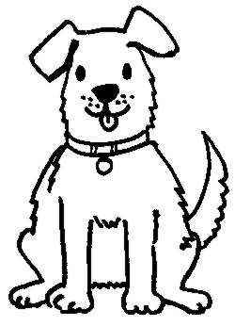
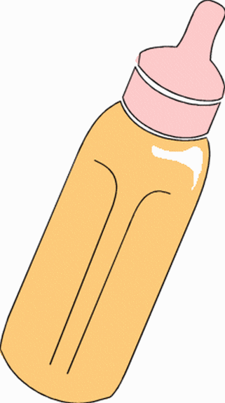

Aşağıdaki varlıkların adlarında “b - B ” sesinin geçtiği resimlerin altındaki kutucuğu işaretleyiniz.
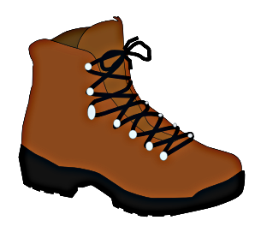
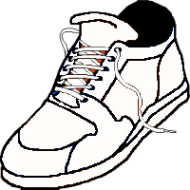
b

B

b b b b b b b b b b b

b b . . . . .

b b . . . . .

B B B B B B B B B

B . . . . .

B . . . . .
Heceleri yaz ve kelimeleri oku.
e
b
eb
eb eb . . .
Ebrar eblek Ebru
a
b
ab
ab ab . . .
abla ablam ablamı
i
b
ib
ib ib . . .

ob ob . . .
o
b
ob
obur obruk

u
b
ub
ub ub . . .
ı
b
ıb

ıb ıb . . .
ö
b
öb
öb öb . . .
be be . . .
b
e
be
bebe beli bebek sobe beri

ba ba . . .
b
a
ba
v balık batı Banu bana
b
i
bi
bi bi . . .
v bilet bilek biber bina
b
o
bo
bo bo . . .
boru boya Bora Bolu
b
u
bu
bu bu . . .
bura Burak buda tabu
bı bı . . .
b
ı
bı
bırak kabı ayakkabı
b
ö
bö
bö bö . . .
böl bölme bölüm

Aşağıdaki hecelerin başına yada sonuna “b” seslerini getirerek okuyunuz ve üzerinden giderek yazınız.
bö
l
böl
böl
bi
l
bil
bil
ba
k
bak
bak

ba
k
bak
bak
bu
r
bur
bur
bo
m
bom
bom

ba
s
bas
bas
bi
n
bin
bin
bi
l
bil
bil

bi
lim

…………………………..…
bam
ya

………………………..…….

bal
kon

…………….……………….

ba
dem

………….………………….

ba
yan

…………………….…..…
bak
kal

………………………….

bi
let

………………………….

ba
lık

………………………….

bi
be

……………………..…..…
ron
be
ra

…………………………………
ber

bes
len

………………………....…
me
Berk

………………………....…
bas
ket

………………………....…
bol

BALIK
Berke balık tuttu.
İri iri balık tuttu.
Balık yemi yedi.
Oltayı yuttu balık.
BABA
Baba bana bilye al.
Bilye ile oynayayım.
Baba bana top al.
Basketbol oynayayım.

Metinleri 3’er defa okuyalım. Abla metnini defterine yaz.
BEBEK
Sana biberon alayım. Minik bebek ninni bebek. Ne istersen söyle bana. Patikler alayım sana. Balonlar, bereler alayım.
ABLA
Abla bak bana. Babam bana ne aldı? Bir elbise ile bisiklet. Sarı bisiklet, mor elbise. Benim babam bir tane.
BAKKAL
Burak ile Bora bakkala gitti. Birlikte balon ile bal aldılar. Annesi onlara balkondan seslendi. Burak ile Bora beraber döndüler. Beraber arabaları ile oyun oynadılar.

ONLUK BİRLİKLERİNE AYIRMA

